detail.js같은 component가 많아지면 css 작성 고민이 많아짐

class 명이 중복되어버릴수도 있고, 뭐 양많아지면 헷갈리기도 하고

그래서 class 선언없이 컴포넌트에다가 css를 직접 장착함 (class in JS)

styled-component의 극강의 장점은 CSS 막짜도 된다는겁니다.

1. 스타일넣을 때 다른 파일이랑 컴포넌트 명이 겹쳐도 전혀 CSS적으로 문제가 생기지 않습니다.

2. 그리고 나중에 컴포넌트 스타일 수정을 원할 때 CSS가 아니라 컴포넌트 파일을 찾으면 되니 수정도 편리하고요.

개인적으로 내가 CSS 아키텍쳐 잘하면 CSS + SASS로 작성한 뒤 원하는 css 파일만 import 쓰는게 전체적 스타일 관리하는데 편리할 것이고

CSS 초보자라면 styled-components 라이브러리 이용하는게 관리하기 편할 수 있습니다.

그리고 사내에 퍼블리셔라든지 CSS 디자인 담당하는 사람이 있으면

리액트 숙련도를 요구하기 때문에 HTML CSS만 달랑 아는 사람과는 협업이 어려울 수 있습니다.

1. 설치

yarn add styled-components

2. import

detail.js

import styled from 'styled-components';

3. styled-component 적용

// component에 직접 스타일 넣어서 스타일링하기

// css를 미리 입혀놓는 컴포넌트이다. 그래서 className을 작명할 필요가 없다.

let 박스 = styled.div`

  padding :  20px;

`;

let 제목 = styled.h4`

  font-size : 25px;

`;

return(

<박스>

            <제목>Detail</제목>

          </박스>

)

4. 비슷한 UI가 몇 개 필요한 경우?

그니까 제목1, 제목2, 제목3...

자바스크립트 문법 `글자${변수명}글자`

`${props => props.색상}` ES6 신문법임

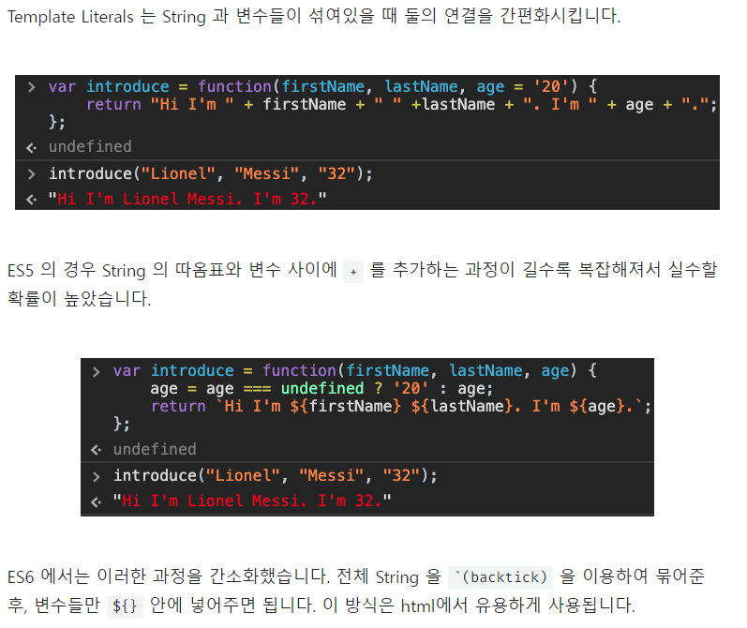

let 제목 = styled.h4`

  font-size : 25px;

  color : ${props => props.색상}

`;

    return(

          <박스>

            <제목 색상 = {'red'} >Detail</제목>

          </박스>

)

props문법

보낼이름 = {변수명}

보낼이름 = “일반문자”

코드조각

detail.js

/\* eslint-disable \*/

import React, {useState} from 'react';

import { useHistory, useParams } from 'react-router-dom';

import styled from 'styled-components';

// component에 직접 스타일 넣어서 스타일링하기

// css를 미리 입혀놓는 컴포넌트이다. 그래서 className을 작명할 필요가 없다.

let 박스 = styled.div`

  padding :  20px;

`;

let 제목 = styled.h4`

  font-size : 25px;

  color : ${props => props.색상}

`;

function Detail(props){

  let { id } = useParams();

  // let 찾은상품 = props.shoes.find(function(상품){

  //   return 상품.id == id

  // });

  let 찾은상품 = props.shoes.find(x => x.id == id);

  let history = useHistory();

    return(

        <div className="container">

          <박스>

            {/\* <제목 색상 = {'red'} >Detail</제목> \*/}

            <제목 색상 = "blue" >Detail</제목>

          </박스>

              <div className="row">

                <div className="col-md-6">

                  <img src="https://codingapple1.github.io/shop/shoes1.jpg" width="100%" />

                </div>

                <div className="col-md-6 mt-4">

                  <h4 className="pt-5">{찾은상품.title}</h4>

                  <p>{찾은상품.content}</p>

                  <p>{찾은상품.price}원</p>

                  <button className="btn btn-danger" >주문하기</button>

                  <button className="btn btn-danger" onClick={ ()=> {

                    history.push('/');

                   }}>뒤로가기</button>

                </div>

              </div>

        </div>

    )

  }

export default Detail;